MAPS種子教師 課堂實踐紀錄
年段 |  | 二年級 | 版本 |  | 翰林 |  | 課次名稱 | L7  不一樣的故事
提問設計
暖身 | Q1：朗讀課文2次  第一次：一邊讀、一邊用鉛筆在課本上畫出「不懂的地方」。  第二次：讀完後，寫出2個意思不懂的「難詞」。  答：(1)__________________ (2)___________________  Q2：看完影片，各寫下1個你學到的新知  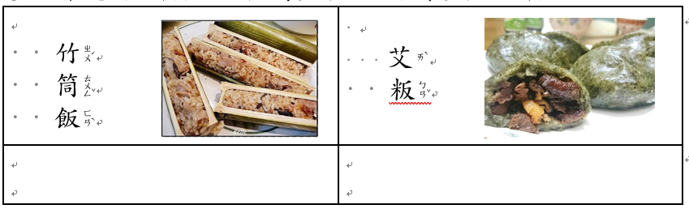
基礎 | Q0：這一課是什麼文體呢？請打V  □ 詩歌 □記敘文 □應用文  本課有( )個自然段，將本課的文章架構分成開始、經過、結果，請找找看各段分別屬於哪一個文章架構呢？  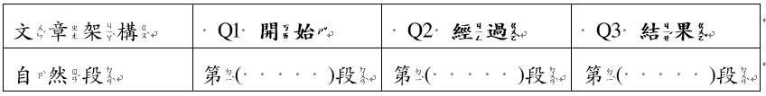  Q1-1：戶外教育日，大家如何吃午餐呢？  A：_________________________  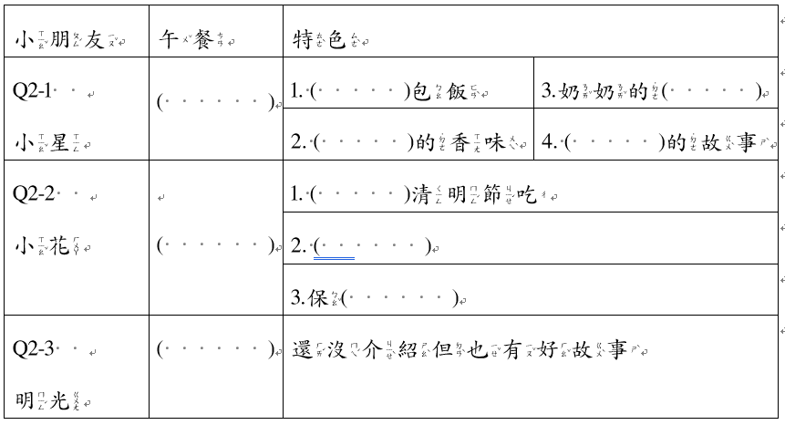  Q2-1~Q2-3：三位小朋友帶來的午餐有什麼特色呢？  Q3-1 ：明光何時會跟小朋友介紹春捲的特色？  A：____________________________________________
挑戰 | Q1：應用「 」和 ：來完成校外教學第一段 (參考課本P72第一段)
學生表現紀錄(提問單照片/課堂照片/學生作品照片)
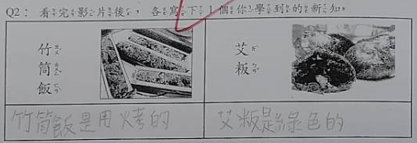 |  |  |  | 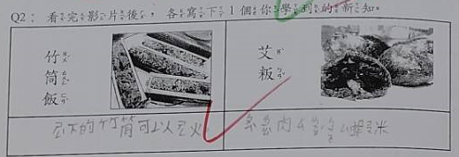
【暖身題】看影片學新知  在老師的引導和全班的討論下，低成就孩子可以寫出新知：「竹筒飯是用烤的；艾粄是綠色的。」 |  |  |  | 【暖身題】看影片學新知  在老師的引導和全班的討論下，高成就孩子可以寫出較細膩的新知：「竹筒飯剩下的竹筒可以生火；艾粄配料有肉絲、蘿蔔、小蝦米。」
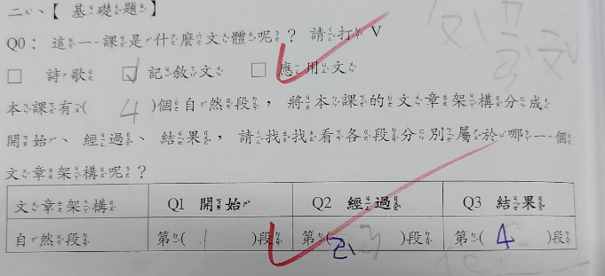 |  |  |  | 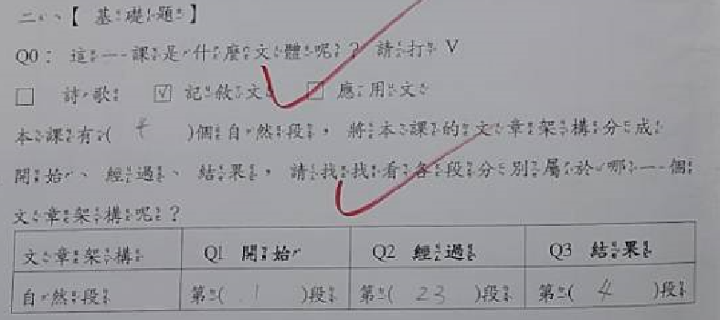
【基礎題】自然段&文章架構的整合 |  |  |  | 【基礎題】自然段&文章架構的整合
有了前幾次小組討論的經驗後，這是第一次老師放手孩子自己獨立完成文章架構的分段，班上仍有部分低成就孩子無法正確判斷。 |  |  |  | 有了前幾次小組討論的經驗後，這是第一次老師放手孩子自己獨立完成文章架構的分段，中、高成就孩子幾乎能正確判斷。
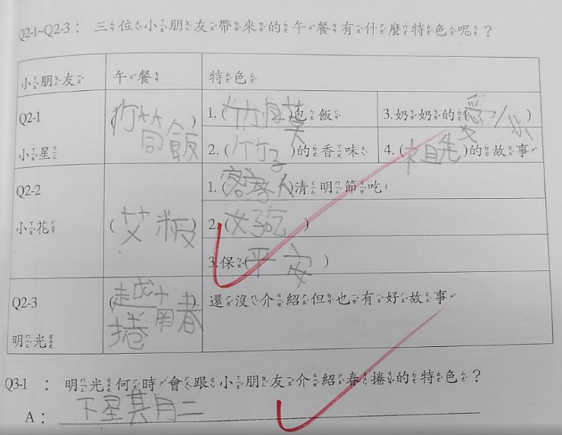 |  |  |  | 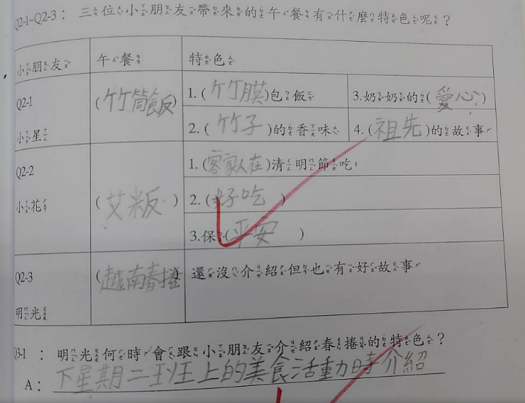
【基礎題】看課文寫結構圖
老師在課堂上一邊提問一邊指導孩子在課本上標記，然後讓孩子自己看著課本筆記完成結構圖。左圖為班上新住民低成就孩子的作品，右圖為班上高成就的孩子，發現孩子都可以完成老師的標準。
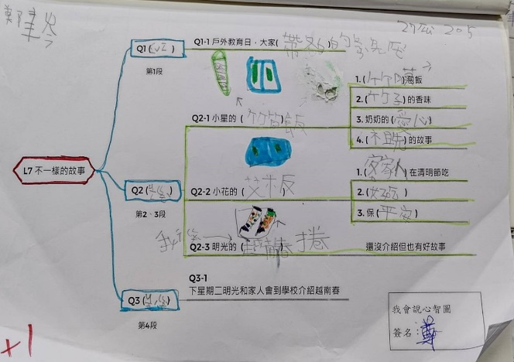 |  |  |  | 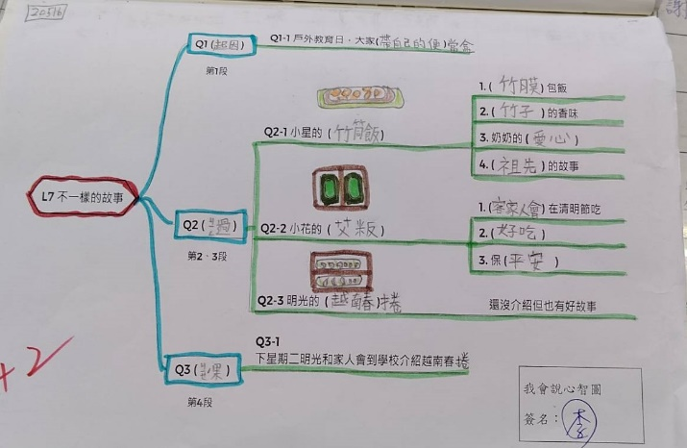
【挑戰題】完成心智圖
老師在課堂上拿出心智圖學習單，然後指導孩子看著課本的筆記和架構圖來完成心智圖。左圖為班上新住民低成就孩子的作品，右圖為班上高成就的孩子，發現孩子都可以完成老師的標準。
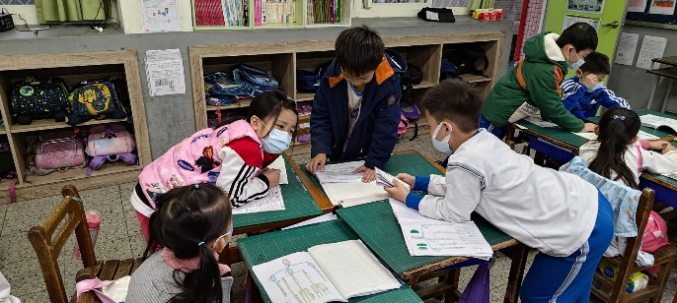 |  |  |  | 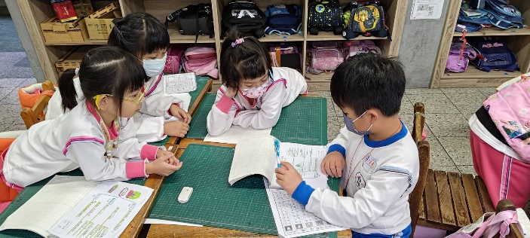
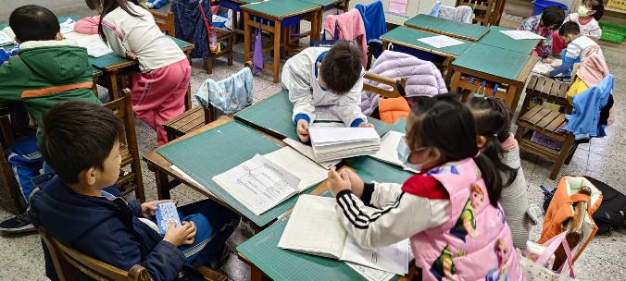 |  |  |  | 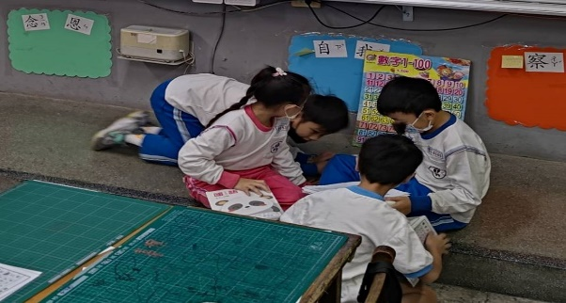
【小組輪流口說分享心智圖】
這是第一次讓孩子在組別內分享自己的心智圖，老師事前未明確指導孩子口說的技巧，例如：分享者的站姿、音量、稿子；聆聽著的坐姿、態度，因此會發現孩子在討論時聆聽者的坐姿歪七扭八、分享者自己按照稿子念的狀況，這部份會在第八課特別加強指導。
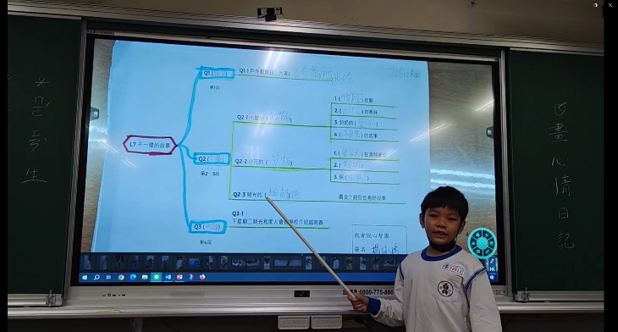 |  |  |  |  |  | 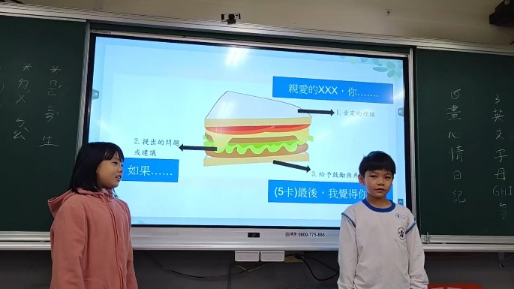
【上台口說心智圖】  老師在課堂上示範及指導如何口說心智圖，然後將影片傳到班級群組，讓家長可以參考並陪伴孩子練習。  https://youtu.be/fw9_tXfIIN4 |  |  |  |  |  | 【三明治回饋】  當A生分享完心智圖後，老師帶著全班練習用三明治回饋法鼓勵分享者。  https://youtu.be/LVT70Be5Hq4
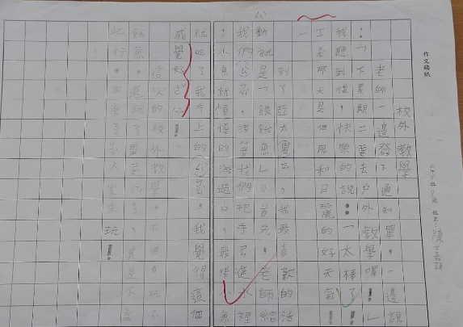 |  |  |  |  |  | 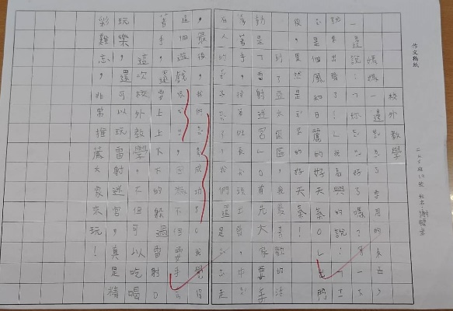
【挑戰題】
應用標點符號(冒號、引號)完成校外教學作文第一段，讓孩子更熟悉標點符號的使用方法。
教師課堂省思
在10月份508進行小組共備時，賴吟秋老師有分享他在班上實施心智圖的流程，當時我聽到後躍躍欲試，於是決定在國語第三單元時改變教學方向，慢慢拆掉小組共創心智圖的鷹架，改由個人獨立完成。
一、【暖身題】
暖身題分成兩部分，一是在課本圈出難詞、難句，二是看影片記錄重點。首先，我發現班上孩子對於舉手提問這件事情不再感到害怕，提問不再是高成就孩子的專屬，很多低成就的孩子都能舉手發問且問到核心重點，例如：「什麼是竹模？什麼是艾粄？什麼是客家人？」其次，經過訓練後(生活課也有這樣的訓練)，孩子能從影片中記錄重點，甚至會要求老師先按暫停鍵讓他們紀錄重點，然後再繼續看影片。影片結束後，老師會作簡單的提問搶答，因此暖身題的兩個部份，孩子們進行得很順利。

二、【基礎題】
(1)自然段結合文章結構
這次我讓孩子自己拿出課本，然後從自然段中分析起因經過結果的段落，接著用鉛筆在學習單上寫下答案，最後老師在公布說明分段的依據，錯誤者用原子筆改正即可。老師在批改學習單時，發現仍有1/3的學生無法正確分析。
(2)課文架構
我將提問做成PPT檔讓孩子從課本找出答案並劃記，這部分班上進行得滿順利，從學習單的作業來看，高中低孩子都能完成目標。

三、【挑戰題】
(1)心智圖
經過指導，孩子幾乎都能看著課本的筆記完成心智圖，接下來帶著孩子在組內口說心智圖然後彼此給回饋，再隨機抽籤請孩子帶著自己的心智圖上台分享。孩子能夠口說心智圖，但給回饋這部分需要再多練習。
(2)標點符號的寫作練習
第三單元統整活動的課程，教孩子認識「引號」、「冒號」，因此我結合校外教學的經驗，給予鷹架，班上孩子都能達到目標完成第一段標點符號的應用。

【結語】
大體來說，孩子慢慢學會從影片中擷取重點、勇敢提問難詞難句，繪製心智圖了解課文文意並口說心智圖，最後能應用標點符號和句型完成作文的第一段；然而孩子在「口語」表達應有的姿態和禮貌需要再加強，此為下一課的指導重點。最後，孩子的表現有達到我預設的目標，未來我也會持續朝這個方向設計教案單。

※每月五號前上傳前一月課堂實踐歷程到雲端個人檔案夾
※檔案名稱：姓名+月份課堂實踐歷程，例：王大叔九月份課堂實踐歷程

